1. Otvorte si zo svojho priečinka prezentáciu „Mylife“.
2. Na spodok prvej snímky vložte nové **textové pole** (Vložiť/Blok textu...) ***s dátumom***. Premiestnite ho celkom dole doprava.



1. Do druhej snímky do poľa s obsahom (obrázok) vložte **obrázok** (Clipart – vyhľadajte tam text: napr. kozorožec) ***so svojim znamením***.

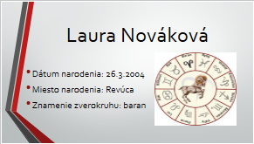

1. Za tretiu snímku zvoľte ako motív snímky **fotku *rodiny***. Vložte na fotku **textové pole** s textom „***Moja rodina***“.



1. Na internete pohľadajte **obrázok**, ktorý vystihuje vášho ***koníčka*** (napr. klavír, knihy, kotúč filmu, koňa,...) a uložte si ho do svojho priečinka pod názvom „hobby.jpg“. Pozn. Nezabudnite si poznačiť, odkiaľ ste obrázok kopírovali (napr. do Wordu: Ctrl+C, Ctrl+V).

Potom ho vložte (Vložiť/Obrázok/Zo súboru...) ku textu o koníčkoch v 5.snímke a vhodne upravte (zmenšiť, zväčšiť, premiestniť...).

1. V 5.snímke pod obrázok koníčka vložte **textové pole** a napíšte názov ***koníčka***.

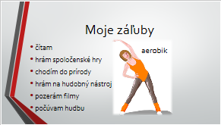

1. Do 6.snímky vložte **obrázok** ***knihy*** z Clipartu.



1. Do 7.snímky vložte **obrázky *obľúbených zvierat*** a pomocou **textového poľa** ich pomenujte.

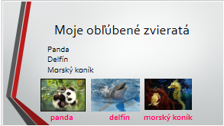

1. Do 8.snímky vložte **obrázok *obľúbeného speváka, speváčky alebo skupiny***. Na obrázok pomocou **textového poľa** napíšte meno.

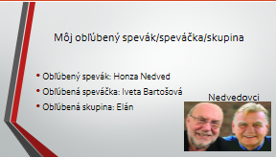

1. Zmeny v prezentácii uložte.
2. Svoju prezentáciu a prezentáciu spolužiakov ohodnoťte:

Kritéria hodnotenia: - žiak splnil požiadavky - A

- žiak splnil požiadavky čiastočne - ?

- žiak nesplnil požiadavky – N

|  |  |  |  |  |  |
| --- | --- | --- | --- | --- | --- |
| Priezvisko | Koníček  -obrázok  -text | Kniha  -obrázok | Zvieratko  -obrázok  -text | Spevák  -obrázok  -text | Známka |
|  |  |  |  |  |  |
|  |  |  |  |  |  |
|  |  |  |  |  |  |
|  |  |  |  |  |  |
|  |  |  |  |  |  |
|  |  |  |  |  |  |